Федеральное государственное бюджетное
образовательное учреждение высшего образования
«Красноярский государственный медицинский университет
имени профессора В.Ф. Войно-Ясенецкого»
Министерства здравоохранения Российской Федерации

Фармацевтический колледж

ДНЕВНИК
производственной практики

МДК 01. «Теория и практика лабораторных общеклинических исследований»

Ф.И.О Андрианова Василина Владимировна № 13103

Место прохождения практики: КГБУЗ "КССМП" подстанция №1
(медицинская организация, отделение)

с «11» 11 2020 г. по «24» 11. 2020 г.

Руководители практики:

Общий – Ф.И.О. (его должность) Козлова Татьяна Михайловна, старший фельдшер

Непосредственный – Ф.И.О. (его должность) Козлова Татьяна Михайловна, старший фельдшер

Методический – Ф.И.О. (его должность) Букатова Елена Николаевна, преподаватель

Красноярск
2020

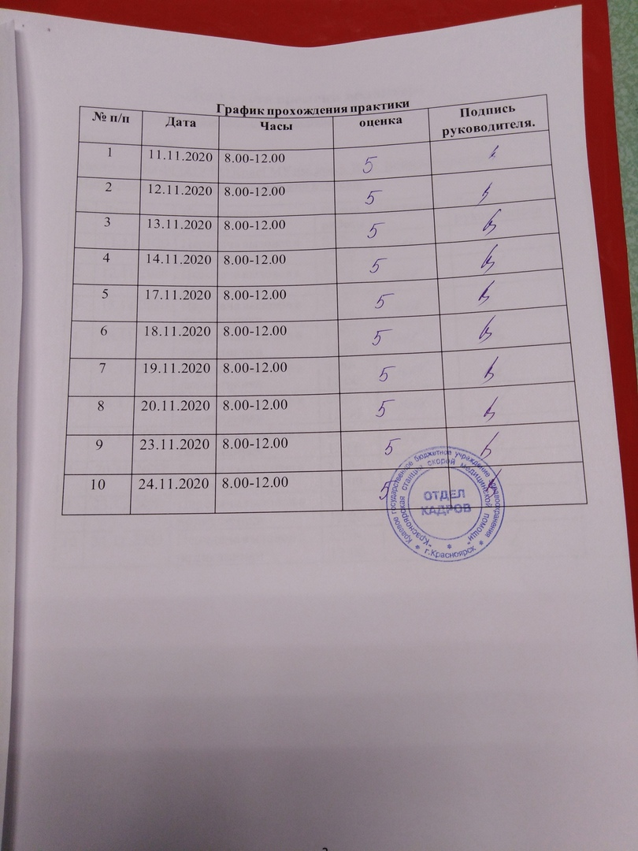

Лист учета времени волонтера
ФИО Андрианова Василина Владимировна
Возраст 19 лет
Место учебы ФГБОУ ВО КрасГМУ им. проф. В. Ф. Войно-Ясенецкого Минздрава России, Фармацевтический колледж
№ | Дата | Наименование  работы | Время  работы | Замечания | Подпись руководителя
1 | 11.11.2020 | Передача вызовов в поликлиники | 8:00-12:00 | Нет
2 | 12.11.2020 | Передача вызовов в поликлиники | 8:00-12:00 | Нет
3 | 13.11.2020 | Передача вызовов в поликлиники | 8:00-12:00 | Нет
4 | 16.11.2020 | Передача вызовов в поликлиники | 8:00-12:00 | Нет
5 | 17.11.2020 | Передача вызовов в поликлиники | 8:00-12:00 | Нет
6 | 18.11.2020 | Передача вызовов в поликлиники | 8:00-12:00 | Нет
7 | 19.11.2020 | Передача вызовов в поликлиники | 8:00-12:00 | Нет
8 | 20.11.2020 | Передача вызовов в поликлиники | 8:00-12:00 | Нет
9 | 23.11.2020 | Передача вызовов в поликлиники | 8:00-12:00 | Нет
10 | 24.11.2020 | Передача вызовов в поликлиники | 8:00-12:00 | Нет

День 1 (11.11.2020)
В первый день я приехала в место, которое меня распределили (КГБУЗ "КССМП" п/с №5, ул. Металлургов 2к). Там нас распределили по подстанциям, так как именно на 5 подстанцию не требовалось много работников. Нам провели инструктаж, и я поехала на подстанцию №1, находящуюся по адресу ул. Республики 17. Там я познакомилась со старшим фельдшером Татьяной Михайловной. Она указала мне на обязанности, которые я буду выполнять. Меня отправили в диспетчерскую, где я помогала диспетчеру передавать вызовы в поликлиники.
Поскольку это был мой первый день, и я приехала довольно поздно, оставался только один вызов в поликлинику №5. Мне выдали телефон и показали, по какому номеру звонить. Я начала звонить в поликлинику, но мне никто не отвечал около двух часов. Потом мы нашли номер главврача и передали вызов ему.
ИНСТРУКТАЖ ПО ТЕХНИКЕ БЕЗОПАСНОСТИ
ТРЕБОВАНИЯ ОХРАНЫ ТРУДА ПЕРЕД НАЧАЛОМ РАБОТЫ
1. Надеть санитарно-гигиеническую одежду и сменную обувь, так, чтобы не было развевающихся концов. Не разрешается: закалывать одежду булавками, иголками; держать в карманах одежды острые, бьющиеся предметы.
2. Во время работы на руках не должно быть ювелирных украшений (колец, браслетов). Ногти должны быть коротко острижены без покрытия лаком. Все поврежденные участки рук должны быть закрыты бактерицидным пластырем или напальчниками.
3. Проверить наличие и исправность необходимых для работы средств защиты, инструмента и приспособлений.
4. Обо всех обнаруженных недостатках сообщить своему непосредственному руководителю.
ТРЕБОВАНИЯ ОХРАНЫ ТРУДА ВО ВРЕМЯ РАБОТЫ
1. Эксплуатация электрооборудования должна осуществляться в соответствии с требованиями инструкции завода-изготовителя. Светильники, настольные лампы, розетки, выключатели должны быть в исправном состоянии.
2. Предметы одноразового пользования: шприцы, перевязочный материал, перчатки, маски после использования должны подвергаться дезинфекционной обработке с последующей утилизацией.
3. При обработке рук следует избегать частого применения дезинфицирующих средств, которые способны вызвать раздражение кожи и дерматиты, что облегчает проникновение возбудителя, а также попадания на руки лекарственных препаратов (антибиотиков).
4. Загрязненные тряпки, ветошь убирать в специально отведенное место.
5. Среднему медицинскому персоналу запрещается:
– оставлять без присмотра работающее электрооборудование;
– хранить и применять препараты в поврежденной таре, без этикеток, просроченные лекарственные средства:
– работать без санитарно-гигиенической одежды и других средств индивидуальной защиты;
– курить, принимать пищу на рабочем месте.
ТРЕБОВАНИЯ ОХРАНЫ ТРУДА В АВАРИЙНЫХ СИТУАЦИЯХ
1. В случае загрязнения рук кровью следует немедленно обработать их тампоном, смоченным 70% спиртом и вымыть их двукратно теплой проточной водой с мылом, насухо вытереть индивидуальным полотенцем или салфеткой одноразового пользования, повторно обработать 70% спиртом.
2. При загрязнении рабочих поверхностей кровью (столы манипуляционные, инструментальные столики) необходимо немедленно обработать их 1% раствором тетрамина, 6% раствором перекиси водорода или любым другим дезинфицирующим средством.
3. В аварийной обстановке оповестить об опасности окружающих людей, доложить непосредственному руководителю о случившемся и действовать в соответствии с его указаниями.
4. При обнаружении во время работы неисправностей применяемого оборудования необходимо прекратить работу, отключить оборудование, доложить об этом непосредственному руководителю и не приступать к работе
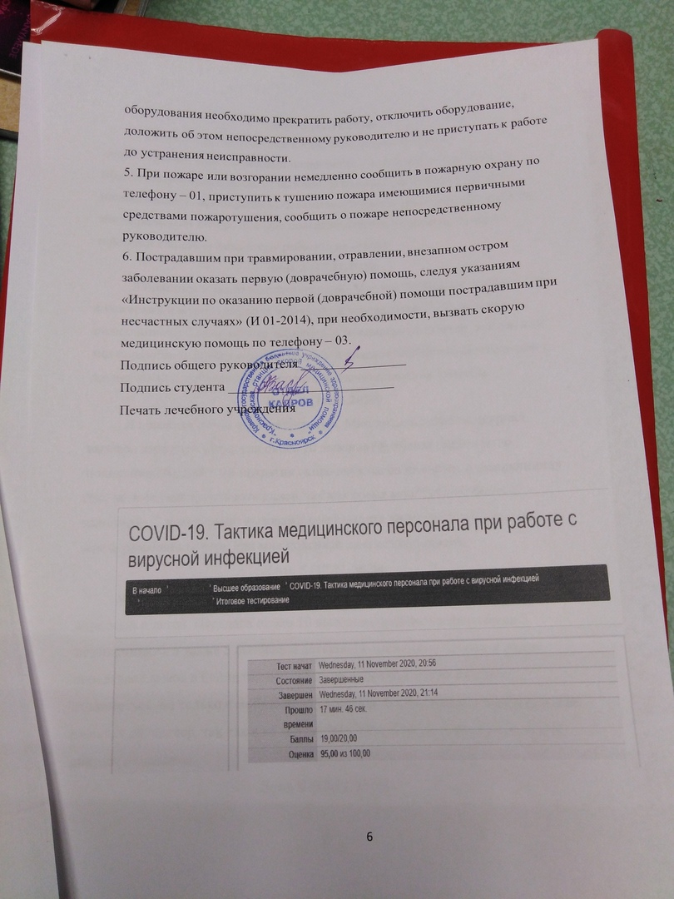
День 2 (12.11.2020)
Мой рабочий день начался в 8:00. Мне выдали телефон в диспетчерской, лист с номерами поликлиник и журнал вызовов взрослых. Мне оставалось передавать 12 вызовов. В общей сложности это было 4 поликлиники. С некоторыми вызовами мне помогал диспетчер, так как я не могла разобрать почерк или мне поясняли диагноз пациентов. Затем я помогала старшему фельдшеру работать на складе.
День 3 (13.11.2020)
Я приехала и зашла в диспетчерскую. Мне так же выдали телефон, лист с номерами и журнал вызовов взрослых. Я передала около 10 вызовов (3 поликлиники). С некоторыми вызовами мне помогал диспетчер, так как я не могла разобрать почерк или мне поясняли диагноз пациентов. Пообщалась с диспетчером и помогала ей, выполняя незначительные ее просьбы.
День 4 (16.11.2020)
Я приехала и села в диспетчерскую. Мне выдали телефон, журнал вызовов взрослых. Передала около 20 вызовов (приблизительно было поликлиник 6), опять же потратив около двух часов на звонок в поликлинику №5, но я не смогла передать вызов, так как время моей работы было закончено. С некоторыми вызовами мне помогал диспетчер, так как я не могла разобрать почерк или мне поясняли диагноз пациентов.
День 5 (17.11.2020)
Я села в диспетчерскую. Мне выдали телефон, журнал вызовов взрослых и детей. Передала около 10 вызовов (приблизительно было 3 поликлиники), а также 5 вызовов в детские поликлиники. Вновь я долго передавала вызов в поликлинику №5, но в конечном итоге я смогла дозвониться, но только с мобильного телефона. С некоторыми вызовами мне помогал диспетчер, так как я не могла разобрать почерк или мне поясняли диагноз пациентов.
День 6 (18.11.2020)
Я села в диспетчерскую. Мне выдали телефон, журнал вызовов взрослых и детей. Передала около 14 вызовов (приблизительно было 4 поликлиники), а также 3 вызова в детские поликлиники. На этот раз мне пришлось долго дозваниваться до поликлиники №4, но вызов я смогла передать. С некоторыми вызовами мне помогал диспетчер, так как я не могла разобрать почерк или мне поясняли диагноз пациентов.
День 7 (19.11.2020)
Я села в диспетчерскую. Мне выдали телефон, журнал вызовов взрослых. Передала 5 вызовов (приблизительно было 2 поликлиники), так как вызовов было немного, и диспетчер передала почти всех сама. С некоторыми вызовами мне помогал диспетчер, так как я не могла разобрать почерк или мне поясняли диагноз пациентов. Так же старший фельдшер попросил меня заполнить журнал рабочих смен, что я и выполнила.
День 8 (20.11.2020)
Я села в диспетчерскую. Мне выдали телефон, журнал вызовов взрослых. Передала 18 вызовов (было 2 поликлиники). На этот раз мне пришлось долго дозваниваться до поликлиники №7. Звонки пару раз сбрасывали, но я все-таки смогла передать вызовы. С некоторыми вызовами мне помогал диспетчер, так как я не могла разобрать почерк или мне поясняли диагноз пациентов.
День 9 (23.11.2020)
Я села в диспетчерскую. Мне выдали телефон, журнал вызовов взрослых. Мне оставалось передать 8 вызовов (5 поликлиник). Я быстро передала 7 вызовов, а с одним были проблемы. Пациент не относился к той больнице, которую написали в журнале. Я позвонила в другую поликлинику, которая предположительно была для этого пациента, но и там его не приняли. Пока я и диспетчер возились с этим вызовом, подоспели еще 2 вызова в поликлинику №5, которые я успешно передала. С некоторыми вызовами мне помогал диспетчер, так как я не могла разобрать почерк или мне поясняли диагноз пациентов.
День 10 (24.11.2020)
Я села в диспетчерскую. Мне выдали телефон, журнал вызовов взрослых. Мне оставалось передать 5 вызовов (3 поликлиники). Были некоторые проблемы: была занята связь, сбрасывали, долго не отвечали, но передать удалось. Через некоторое время мне дали передать еще один вызов. Затем старший фельдшер попросила меня ей помочь на складе.

Фотоотчет:
